Министерство науки и высшего образования Российской Федерации
Федеральное государственное автономное образовательное учреждение высшего образования
ТОМСКИЙ ГОСУДАРСТВЕННЫЙ УНИВЕРСИТЕТ
СИСТЕМ УПРАВЛЕНИЯ И РАДИОЭЛЕКТРОНИКИ (ТУСУР)
Кафедра автоматизированных систем управления (АСУ)

СИСТЕМНЫЙ АНАЛИЗ ПРОЦЕССА ОКАЗАНИЯ УСЛУГ ВЕБ-ХОСТИНГА В IT-КОМПАНИИ
Курсовая работа
по дисциплине
«Теория систем и системный анализ»

Студент гр. 432-1
_____________ А.И.Даниленко
«___» ____________2024.

Руководитель
Профессор кафедры АСУ, д.т.н., доц.
_____________ А.А. Захарова
____________
оценка «__» ____________2024 г.

Томск 2024
Министерство науки и высшего образования Российской Федерации
Федеральное государственное автономное образовательное учреждение
высшего образования
ТОМСКИЙ ГОСУДАРСТВЕННЫЙ УНИВЕРСИТЕТ
СИСТЕМ УПРАВЛЕНИЯ И РАДИОЭЛЕКТРОНИКИ (ТУСУР)

Кафедра автоматизированных систем управления (АСУ)

УТВЕРЖДАЮ
Зав. кафедрой АСУ
к.т.н., доцент
_______________ В.В.Романенко
02.09.2024

Задание
на курсовую работу по дисциплине
«Теория систем и системный анализ»

Студенту группы 432-1 факультета систем управления Даниленко Алексею Игоревичу
1. Тема курсовой работы: Системный анализ процесса оказания услуг веб-хостинга в it-компании
2. Срок сдачи: 26 декабря 2024 г.
3. Исходные данные: 1) Предметная область – IT. 2) Список источников по теме работы. 3) Методические указания Захарова А.А. Теория систем и системный анализ: Методические указания по выполнению курсовой работы и самостоятельной работе по дисциплине «Теория систем и системный анализ» для студентов направлений подготовки и специальностей в сфере информационных технологий – Томск: ТУСУР, 2022. – 27 с.
4. Содержание работы (перечень вопросов, подлежащих разработке):
4.1. Изучение проблем, возникающих в IT-компаниях при организации и осуществлении услуг web-хостинга.
4.2. Разработка базовых моделей системы.
4.3. Выявление причин возникновения выбранной проблемы процесса.
4.4. Постановка и оценивание целей системы для решения выбранной проблемы.
4.5 Разработка и оценка альтернатив решения проблемы методом группового многокритериального непосредственного оценивания систем.
4.6. Разработка программного продукта, реализующего метод группового многокритериального непосредственного оценивания систем.
5. Перечень графического материала:
5.1. Дерево целей и результаты оценивания целей методом анализа иерархий.
5.2. Алгоритм программы ЭВМ, реализующей метод группового многокритериального непосредственного оценивания систем.
6. Требования к оформлению работы: в соответствии с ОС ТУСУР 01-2021

Дата выдачи задания 02 сентября 2024 г.

Руководитель:
профессор кафедры АСУ, д.т.н., доцент Захарова А.А. _________________

Задание принял к исполнению: _________________________ 02.09.2024
подпись

Оглавление
СОКРАЩЕНИЯ, ОБОЗНАЧЕНИЯ, ТЕРМИНЫ И ОПРЕДЕЛЕНИЯ 5
ВВЕДЕНИЕ 6
1 КРАТКОЕ ОПИСАНИЕ ОБЪЕКТА ИССЛЕДОВАНИЯ 8
2 МОДЕЛИРОВАНИЕ СИСТЕМЫ 9
3 ПОСТАНОВКА ЦЕЛЕЙ И ПОИСК РЕШЕНИЙ 18
3.1 ПОСТРОЕНИЕ ДЕРЕВА ЦЕЛЕЙ 18
3.2 ОЦЕНКА ЦЕЛЕЙ МЕТОДОМ АНАЛИЗА ИЕРАРХИЙ 19
4. РАЗРАБОТКА И ОЦЕНКА АЛЬТЕРНАТИВ ДОСТИЖЕНИЯ ЦЕЛИ МЕТОДОМ ГРУППОВОГО МНОГОКРИТЕРИАЛЬНОГО ОЦЕНИВАНИЯ 23
5 РАЗРАБОТКА ПРОГРАММНОГО ПРОДУКТА, РЕАЛИЗУЮЩЕГО МЕТОД ГРУППОВОГО МНОГОКРИТЕРИАЛЬНОГО НЕПОСРЕДСТВЕННОГО ОЦЕНИВАНИЯ СИСТЕМ 26
ЗАКЛЮЧЕНИЕ 30
СПИСОК ИСПОЛЬЗОВАННЫХ ИСТОЧНИКОВ 31
Приложение А 33
(обязательное) 33
Расчёты локальных приоритетов 33
Приложение Б 36
(обязательное) 36
Результаты выявления приоритетов 36
Приложение В 37
(обязательное) 37
Алгоритм решения задачи в виде блок-схемы 37

СОКРАЩЕНИЯ, ОБОЗНАЧЕНИЯ, ТЕРМИНЫ И ОПРЕДЕЛЕНИЯ

- ПоиО — Программное обеспечение и оборудование;
- АСУТ — Автоматизированная система управлением трафиком;
- ПО — Программное обеспечение.

ВВЕДЕНИЕ

В условиях стремительного развития современных технологий и увеличения конкуренции в сфере услуг, компании, предоставляющие веб-хостинг, становятся важными игроками на рынке информационных технологий. Эти организации ежедневно обрабатывают множество запросов от клиентов, включая как малые предприятия, так и крупные корпорации. Эффективность работы таких компаний зависит не только от качества предоставляемых услуг, но и от способности быстро реагировать на изменения в потребностях клиентов и рыночной среде. Поэтому оптимизация процессов оказания услуг становится ключевой задачей для повышения конкурентоспособности.
Цель курсовой работы - выработка и оценка альтернатив решения проблемы низкой удовлетворённости клиентов процессом оказания услуг веб-хостинга IT-компании, на основе методов анализа иерархий и группового многокритериального непосредственного оценивания, а также создание программного обеспечения, реализующего последний метод.
Объект исследования — IT-компания, предоставляющая услуги веб-хостинга. Предмет исследования — процесс оказания этих услуг.

Задачи курсовой работы включают:
- изучение проблем, возникающих в системе оказания услуг веб-хостинга IT-компании при осуществлении самого процесса оказания услуг;
- разработка базовых моделей системы;
- выявление причин возникновения проблемы низкой удовлетворённости клиентов процессом оказания услуг веб-хостинга IT-компании;
- постановка и оценивание целей системы для решения проблемной ситуации;
- разработка и оценка альтернативных решений методом группового многокритериального непосредственного оценивания;
- разработка программного продукта, реализующего метод группового многокритериального непосредственного оценивания альтернатив.
Компетенции, которые будут развиваться в ходе выполнения данной работы:
- ОПК-1: применение естественнонаучных и общеинженерных знаний для решения практических задач;
- ПКР-13: организация научно-исследовательских работ по заданной тематике;
- УК-1: поиск, анализ и синтез информации с использованием системного подхода для решения поставленных задач.

1 КРАТКОЕ ОПИСАНИЕ ОБЪЕКТА ИССЛЕДОВАНИЯ

В качестве объекта исследования выбрана IT-компания, основным видом деятельности которой является веб-хостинг[1]. Услуги предоставляются как компаниям, так и физическим лицам, с целью получения прибыли от хостинга. Для достижения этой цели компания обеспечивает доступность и качество обслуживания, постоянно совершенствуя систему и внедряя новые технологии[2].
Компания использует качественные продукты от проверенных поставщиков, включая аппаратное и программное обеспечение[3]. Важным фактором микросреды является провайдер сетевого оборудования. На компанию влияют макросреды, такие как рынок веб-хостинга (конкуренты), правоохранительные органы и клиенты, которые формируют качество услуг.
Структура компании включает маркетинговый отдел, технический отдел, отдел работы с клиентами.
Примеры аналогичных компаний: Beget[4], SpaceWeb[5], Jino[6] и Ru-Center[7].
Предмет исследования — процесс оказания услуг веб-хостинга, который упрощает клиентам размещение веб-сайтов и приложений, обеспечивая безопасность и техническую поддержку.
Показатели эффективности включают:
- Доступность услуг (Uptime) — целевой показатель 99.9%;
- Время отклика — среднее время обработки запросов;
- Уровень удовлетворенности клиентов — оценка через опросы;
- Количество инцидентов безопасности — случаи утечек данных или атак.
Проблема исследования — низкая удовлетворенность клиентов услугами веб-хостинга данной IT-компании.

2 МОДЕЛИРОВАНИЕ СИСТЕМЫ
Система оказания услуг веб-хостинга в компании взаимодействует во следующими объектами окружающей среды:
- клиенты:
  - при оформлении услуги (передают информацию о выбранном тарифе, и получают квитанцию о его оплате вместе с договором);
  - при пользовании услугой (передают и получают свою рабочую информацию, отправляют жалобы и получают на них ответы, отправляют отзывы).
- компании-конкуренты;
- поставщики ПО и оборудования;
- гос. органы (осуществляют контроль за соблюдением действий, обозначенных в нормативных актов и прочих гос. документах, а также проводят различного рода проверки и получают отчётности о деятельности компании)[8, 9]:
  - Роскомнадзор;
  - Минцифры;
  - Федеральная антимонопольная служба (ФАС);
  - Федеральная налоговая служба (ФНС).

Для более наглядного описания следует обратится к диаграмме взаимосвязи системы с окружающей средой, представленной на рис. 2.1, а критерии оценивания системы в табл. 2.1.

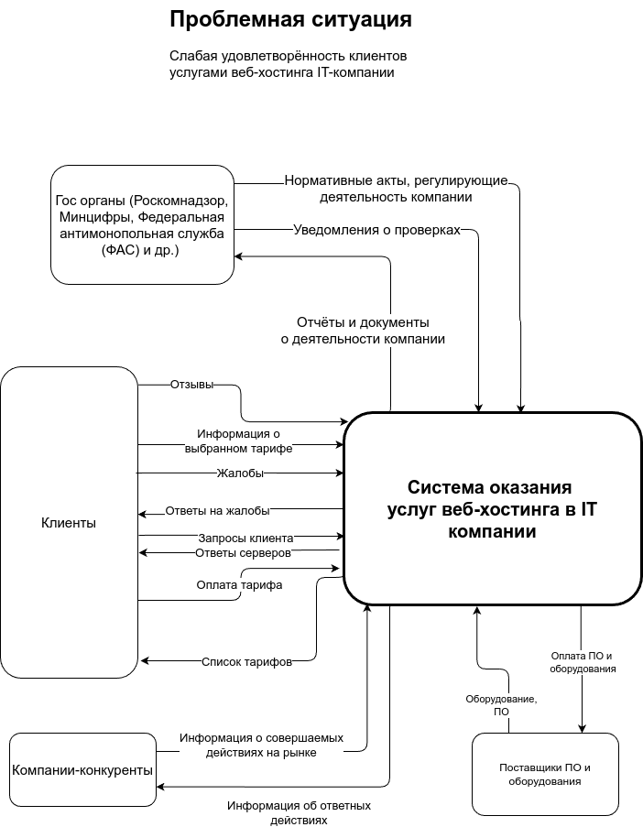Рисунок 2.1 – Диаграмма взаимосвязи системы с окружающей средой
Таблица 2.1 – Критерии оценивания системы
Актор/критерий | Ед.изм. и/или  возможные значение | Система оценивания
1.Клиенты  1.1 Уровень удовлетворённости | Баллы (1-10) | Отзывы
1.2 Время отклика | Минуты | Среднее время ответы на запросы
1.3 Показатели разрешения | Процент (%) | Процент успешно решённых обращений
2. Копании-конкуренты  2.1 Доля рынка | Процент (%) | Анализ рыночной позиции
2.2 Ценовая конкурентоспособность | Баллы (1-10) | Сравнение цен с конкурентами
3. Поставщики ПО и оборудования  3.1 Качество поставляемой продукции | Баллы (1-10) | Оценка по отзывам и тестированию
3.2 Время поставки | Дни | Среднее время доставки
4. Гос. органы  4.1 Соответствие нормативам | Штуки (1 - N, где N - кол-во действующих нормативов) | Кол-во выполненных требований
4.2 Частота проверок | Кол-во проверок в год | Статистика проверок

Система включает в себя следующие подсистемы:
- Подсистема «Продвижение новых услуг» (рис. 2.4);
- Подсистема «Оформление услуги хостинга» (рис. 2.5);
- Подсистема «Исполнение заказа» (рис. 2.6);
- Подсистема «Исправление проблем» (рис. 2.7);
- Подсистема «Обновление программного обеспечения и оборудования» (рис. 2.8).
Система анализирует рынок для создания новых услуг, создаёт новые, занимается их продвижением. Также на этапе пользования услугой, клиенты всегда могут обратится в службу поддержки со своей проблемой. Даже если клиент не напишет сам системы мониторинга ошибок всё равно отследят проблему и решат её, даже если причина в устаревшем оборудовании.
Также в таблице 2.2 обозначены структурные элементы деятельности системы, для более подробного представления о структуре системы и её подсистем можно ознакомится с рисунками 2.2 и 2.3.

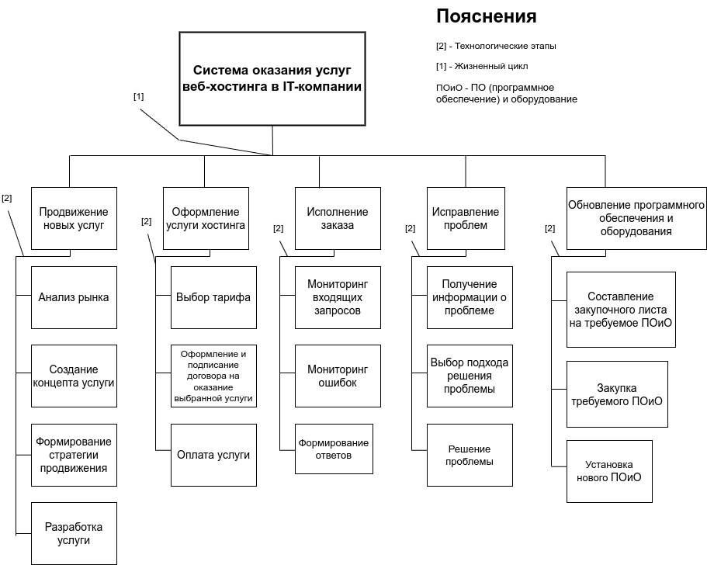Рисунок 2.2 – Модель структуры (полное представление модели)

Таблица 2.2 – Структурные элементы деятельности
Подсистема | Предметы  деятельности | Средства  деятельности | Исполнители | Регламент  деятельности | Конечный  продукт
Продвижение новых услуг | Потребности потенциальных клиентов, информация о совершённых действиях на рынке, информация об ответных действиях на рынке | Программы для анализа рыночной ситуации, текстовые редакторы, сайты | Работники маркетингового отдела | Модели продвижения продукта | новая услуга,  заявка клиента
Оформление услуги хостинга | Заявка клиента | Сайт, договор, платёжные системы | Юристы компании, служба поддержки | Нормативные акты  [8, 9, 10, 11] | Финальный договор, оформленный тариф
Исполнение заказа | Запросы клиента, оформленный тариф,  исправленная система | Системы мониторинга/  распределения трафика, системы мониторинга ошибок,  договор | автоматизированная система управления трафиком, служба поддержки | Нормативные акты[8, 9] | Ответы клиентам  Список ошибок
Исправление проблем | Список ошибок, жалобы, Отчёт об успешном обновлении  ПО и/или оборудования | Программное обеспечение, методы и системы анализа, текстовые редакторы | Служба поддержки, разработчики | Регламенты по исправлению ошибок | Исправленная система,  Запрос на обновление ПО  и/или оборудования
Обновление ПО и оборудования | Запрос на обновление ПО  и/или оборудования, ПО и/или  оборудование | договор, текстовые редакторы | директор, бухгалтерия, сотрудники технического отдела | Регламенты по обновлению ПО и оборудования, [11] | Отчёт об успешном обновлении  ПО и/или оборудования, оплата

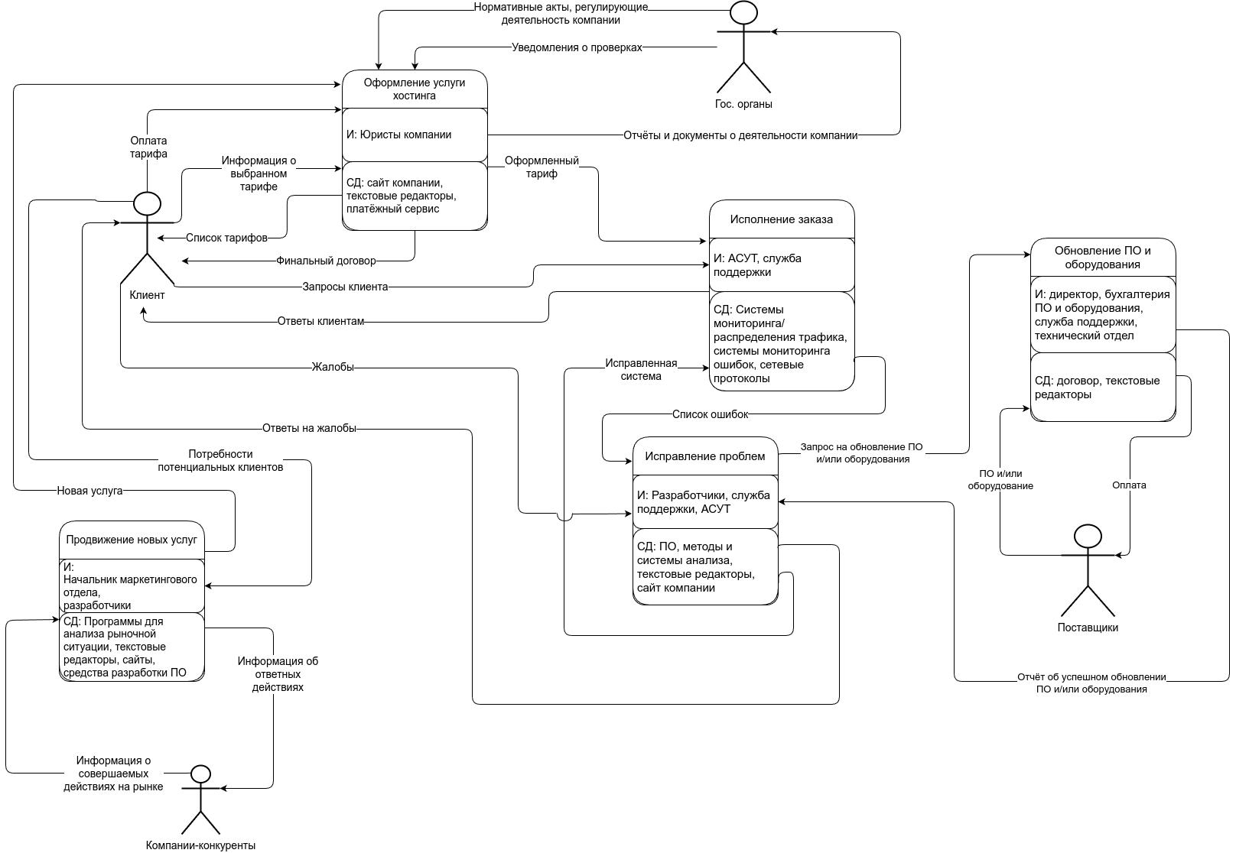Рисунок 2.3 - Диаграмма взаимосвязи подсистем (уровень 2)

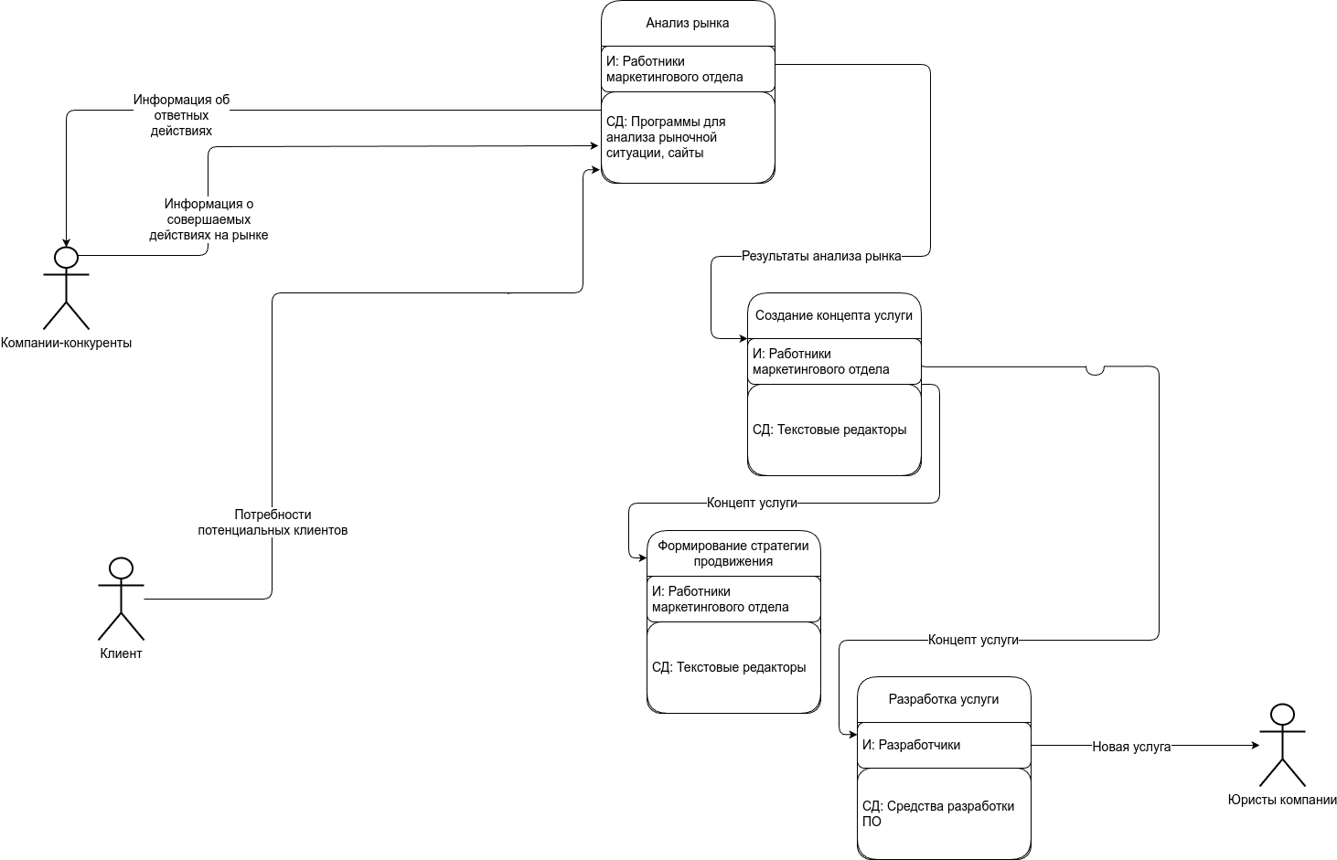Рисунок 2.4 - Диаграмма взаимосвязи подсистемы «Продвижение новых услуг» (уровень 3)

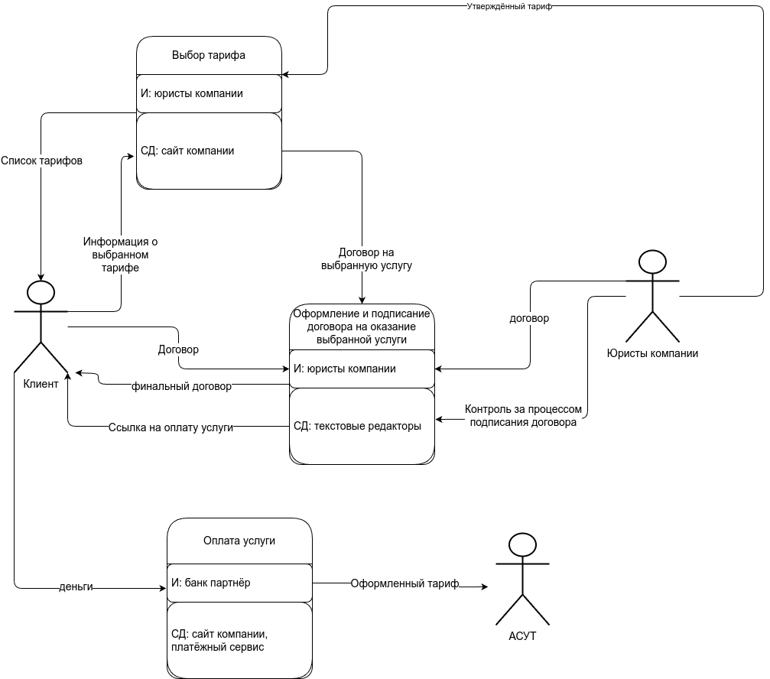Рисунок 2.5 - Диаграмма взаимосвязи подсистемы «Оформление услуги хостинга» (уровень 3)

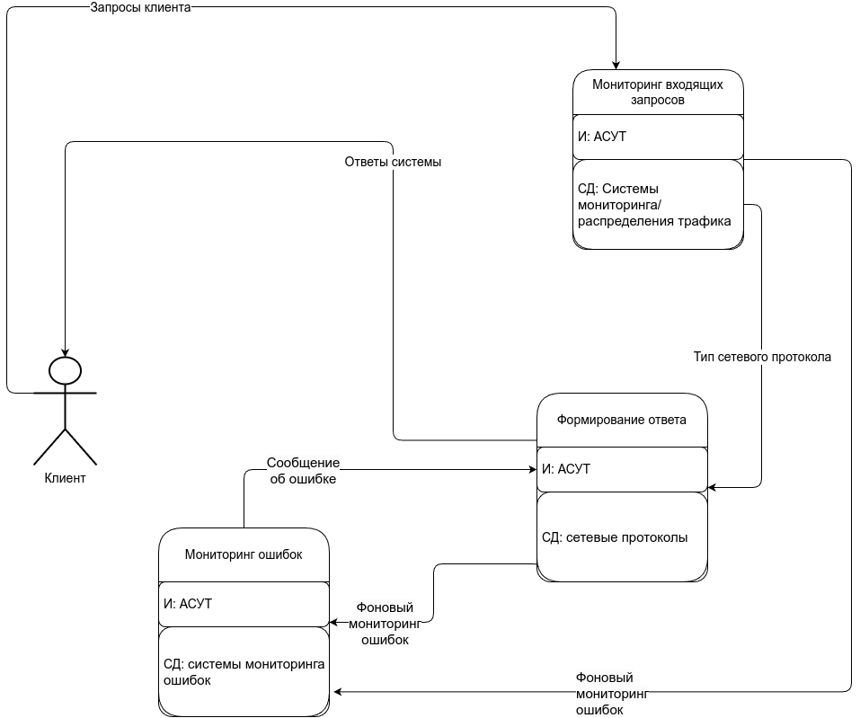Рисунок 2.6 - Диаграмма взаимосвязи подсистемы «Исполнение заказа» (уровень 3)

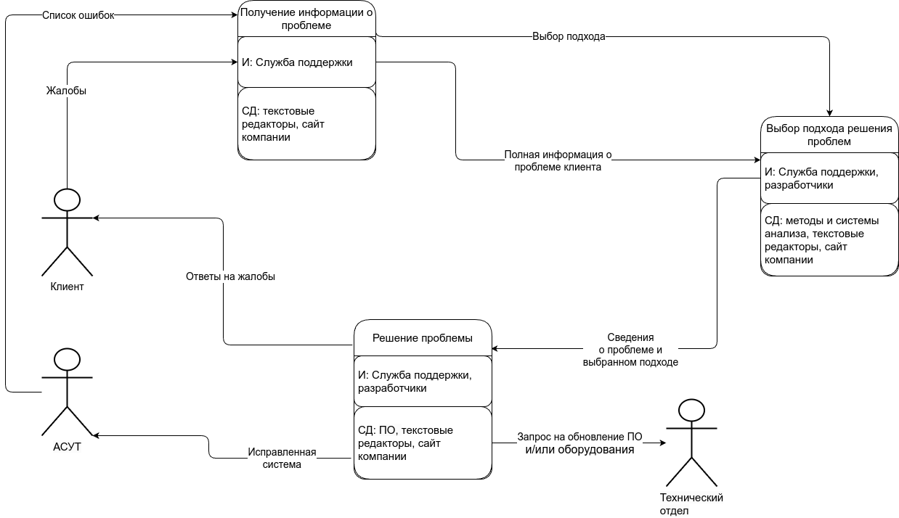Рисунок 2.7 - Диаграмма взаимосвязи подсистемы «Исправление проблем» (уровень 3)

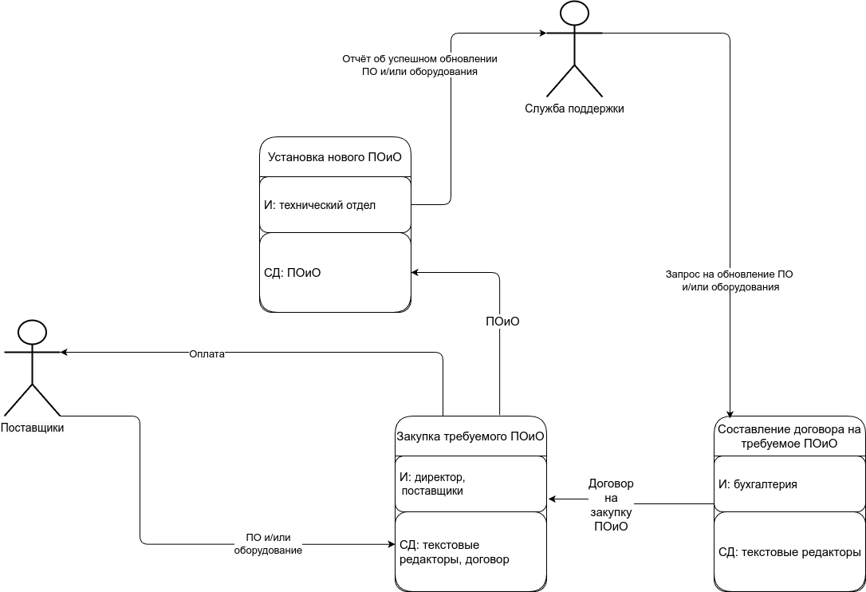Рисунок 2.8 - Диаграмма взаимосвязи подсистемы «Обновление программного обеспечения и оборудования» (уровень 3)

Для анализа причин низкого уровня удовлетворённости клиентов было построено дерево причин (см. рисунок 2.9). Основные проблемы связаны с частыми разрывами соединений с серверами и длительным исправлением ошибок. Причины разрывов могут включать устаревшее программное обеспечение, использование арендованных серверов с низким качеством конфигурации и высокую нагрузку на сервер.
Долгое исправление ошибок связано с недостаточным количеством сотрудников, неэффективным управлением или отсутствием необходимых технологий от поставщиков, что замедляет решение проблем.

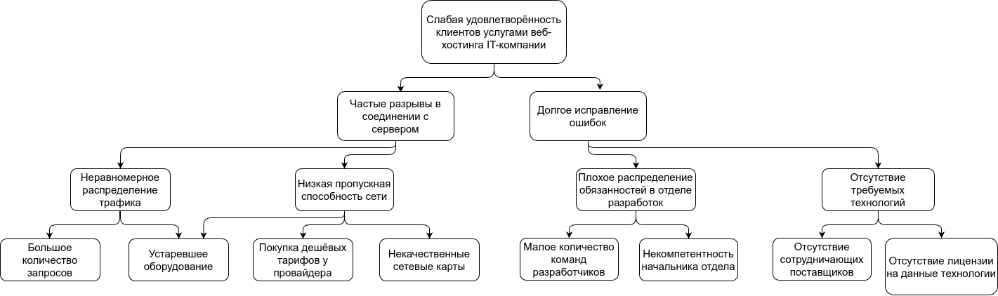Рисунок 2.9 – Дерево причин (системы оказание услуг веб-хостинга в IT компании)

3 ПОСТАНОВКА ЦЕЛЕЙ И ПОИСК РЕШЕНИЙ

3.1 ПОСТРОЕНИЕ ДЕРЕВА ЦЕЛЕЙ

Глобальной целью является повышения уровня проблемного показателя в данной системе — удовлетворённость клиентов, из чего вытекает то, что нужно грамотно отслеживать нагрузку на сервера и в случае их перегрузки производить замену оборудования и программного обеспечения, поддерживающего распределение нагрузок (допустим Nginx[12]). Не исключаем тот факт, что покупка более высокоскоростного тарифа у провайдера может помочь решить данную проблему.
Также для достижения глобальной цели, желательно оптимизировать процесс исправления ошибок, что достигается за счёт повышения общего уровня квалификации каждой команды разработчиков и начальников отдела (для более грамотного распределения задач по командам). В добавок следует мощное серверное решение, такое как: Windows Server[13], Ubuntu Server[14], Red Hat[15].
Для полной картины целей предлагаю ознакомится с рисунок 3.1.

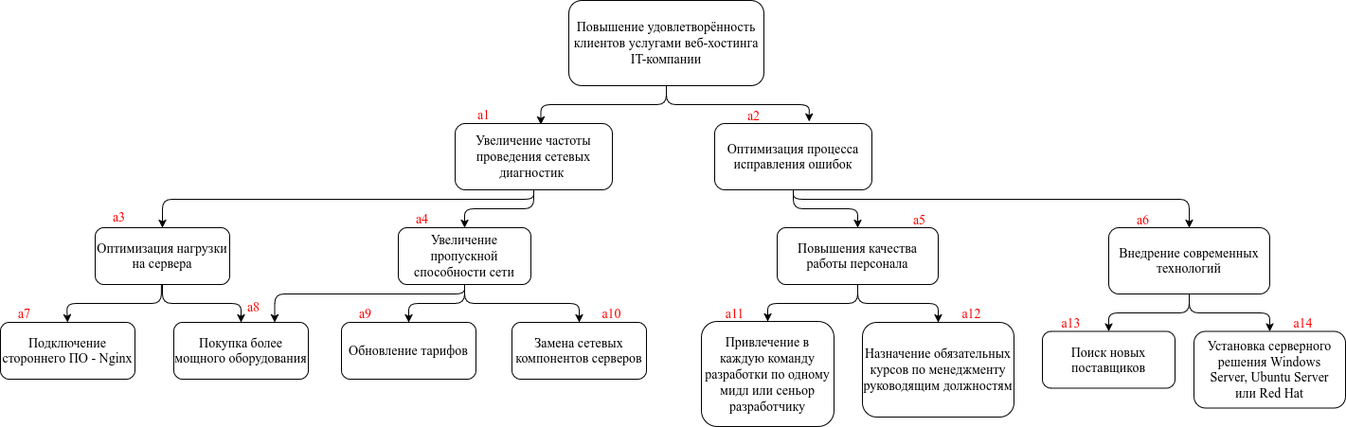Рисунок 3.1 – Дерево целей (системы оказание услуг веб-хостинга в IT-компании)

3.2 ОЦЕНКА ЦЕЛЕЙ МЕТОДОМ АНАЛИЗА ИЕРАРХИЙ

Метод анализа иерархий (МАИ), использует методологию дерева целей, т. е. также основан на формировании иерархии целей. Данный метод заключается в декомпозиции цели на все более простые составляющие (подцели и средства) и дальнейшей оценке этих составляющих путем парных сравнений. В результате определяется численная оценка приоритетности элементов иерархии, используемая для выбора наилучших альтернатив решения исходной проблемы
Основные этапы метода анализа иерархии: иерархическое представление проблемы, построение множества матриц парных сравнений, определение векторов локальных приоритетов, проверка согласованности полученных результатов, вычисление глобальных приоритетов. Далее будут приведены способы вычисления необходимых величин.
Значение элемента собственного вектора вычисляется по формуле(1):
(1)
где – значение элемента матрицы;
– соответственно номера строк и столбцов матрицы;
n – количество элементов.
Вектор локальных приоритетов рассчитывается путем нормирования значений элементов собственного вектора по формуле (2).
, (2)
где – i-тый элемент вектора локальных приоритетов.
Индекс согласованности (ИС) определяется по формуле (3).
(3)
где – наибольшее собственное значение матрицы, рассчитывается по формулам (4), (5);
(4)
(5)
Отношение согласованности (ОС) по формуле (6).
, (6)
где СС – случайная согласованность матрицы (определяется по таблице для заданного значения n).
Построение матриц парного сравнения и расчеты локальных приоритетов представлены в таблицах А.1 – А.7 приложения А. Отношение согласованности меньше, чем 0,1 во всех таблицах, следовательно, все матрицы согласованы.
Глобальные приоритеты определяются, начиная со второго уровня и ниже. Локальные приоритеты целей второго уровня умножаются на приоритет глобальной цели, при этом вес верхней цели всегда равен единице, что делает глобальные приоритеты второго уровня равными их локальным приоритетам. Для целей третьего уровня локальный приоритет умножается на глобальный приоритет вышестоящей цели. Если есть несколько направляемых элементов, суммируются взвешенные приоритеты. Эта процедура продолжается до самого нижнего уровня. Значения глобальных приоритетов представлены в таблице 3.2.

Таблица 3.2 – Значения глобальных приоритетов
Уровень иерархии | Наименование элемента иерархии | Глобальный приоритет
Уровень 2 | Увеличение частоты проведения сетевых диагностик | 0,67
Уровень 2 | Оптимизация процесса исправления ошибок | 0,33
Уровень 3 | Оптимизация нагрузки на сервера | 0,22
Уровень 3 | Увеличение пропускной способности сети | 0,44
Уровень 3 | Повышения качества работы персонала | 0,07
Уровень 3 | Внедрение современных технологий | 0,27
Уровень 4 | Подключение стороннего ПО — Nginx | 0,19
Уровень 4 | Покупка более мощного оборудования | 0,24
Уровень 4 | Обновление тарифов | 0,10
Уровень 4 | Замена сетевых компонентов серверов | 0,14
Уровень 4 | Привлечение в каждую команду по одному мидл или сеньёр разработчику | 0,02
Уровень 4 | Назначение обязательных курсов по менеджменту для руководящих должностей | 0,04
Уровень 4 | Поиск новых поставщиков | 0,20
Уровень 4 | Установка серверного решения (Windows Server, Ubuntu Server, Red Hat) | 0,07

На рисунке Б.1 приложения Б представлены вычисленные локальные и глобальные приоритеты, отображенные на схеме дерева целей. Красным цветом отображены локальные приоритеты, черным – глобальные приоритеты. На их основе можно сделать выводы о том, что приоритетная цель компании на данный момент - «Покупка более мощного оборудования».

4. РАЗРАБОТКА И ОЦЕНКА АЛЬТЕРНАТИВ ДОСТИЖЕНИЯ ЦЕЛИ МЕТОДОМ ГРУППОВОГО МНОГОКРИТЕРИАЛЬНОГО НЕПОСРЕДСТВЕННОГО ОЦЕНИВАНИЯ

Данный метод представляет собой подход, который используется для принятия решений в условиях, когда необходимо учитывать несколько критериев и мнения различных участников. Он предполагает участие двух или более экспертов, которые имеют разные оценки и стремятся к достижению коллективного решения, а также включает в себя использование различных критериев для оценки альтернатив, а сами критерии могут варьироваться по важности, что требует их взвешивания (веса критериев определяются на основе их значимости для группы экспертов).

Метод включает в себя несколько этапов:
- Определение экспертов и их коэффициентов компетентности (их сумма не должна превышать 1).
- Определение критериев оценки (включая присвоение пороговых значений для оценок по этим критериям) и присвоение им весов.
- Оценка альтернатив по каждому критерию (шкалы оценки определяются группой экспертов).
- Расчёт обобщённых оценок (формула 4.1).
- Проверка согласованности экспертов по коэффициенту вариации ( чем он меньше, тем больше согласованность) (формула 4.2).
- Нормировка критериев и оценок.
- Вычисление итоговых оценок и выбор наилучшей альтернативы (процесс вычисления осуществляется по формуле 4.1).

Перед началом использования метода следует выбрать ряд альтернатив для самой приоритетной цели — «Покупка более мощного оборудования», в качестве которых были выбраны:
- Приобретение серверов с высокой производительностью - закупка новых серверов, которые обеспечивают высокую скорость обработки данных и надежность.
- Модернизация существующего оборудования - обновление компонентов текущих серверов (например, процессоров, памяти, жестких дисков) для повышения их производительности.
- Закупка облачных решений - переход на облачные платформы для хранения и обработки данных, что позволяет масштабировать ресурсы по мере необходимости.
- Заключение контрактов на аренду оборудования - аренда необходимого оборудования на определенный срок, что позволяет избежать крупных первоначальных затрат и гибко управлять ресурсами.
- Внедрение системы виртуализации - использование технологий виртуализации для оптимизации использования серверного оборудования, что позволяет запускать несколько виртуальных машин на одном физическом сервере и эффективно распределять ресурсы.
Далее следует выставить критерии оценки:
- Влияние на удовлетворенность клиентов (0,4).
- Стоимость реализации (0,2).
- Сроки реализации (0,15).
- Техническая осуществимость (0,15).
- Риски (-0,1) (менее рисковые альтернативы должны быть в приоритете).

Завершающими этапами, проведём оценку альтернатив по шкале от 1 до 5, а затем рассчитаем общий балл для каждой (по формуле 4.1) и найдём наибольший из них, альтернатива с этим баллом и будет наиболее приоритетной (рис. 4.1).

(4.1)
где Ai — очередной общий балл;
i = 1,n, j = 1,m — индексы строк и столбцов таблицы;
Wj — оценка текущей альтернативы по текущему критерию;
Kj — вес текущего критерия.

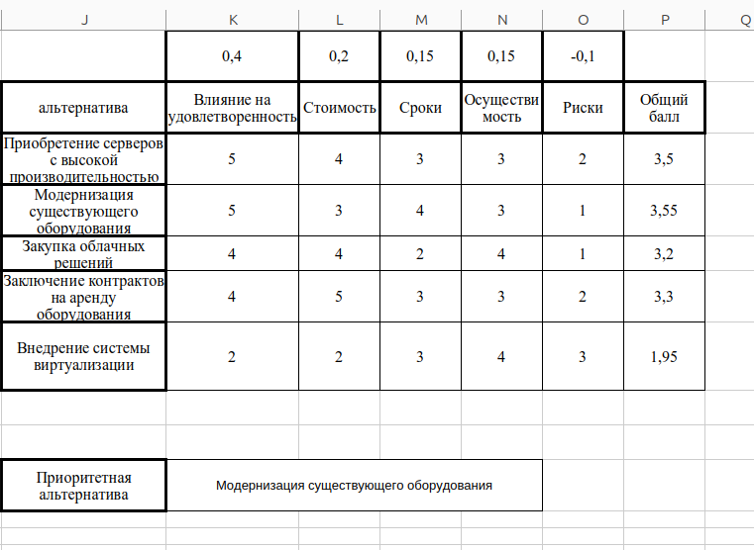Рисунок 4.1 - Определение приоритетной альтернативы

5 РАЗРАБОТКА ПРОГРАММНОГО ПРОДУКТА, РЕАЛИЗУЮЩЕГО МЕТОД ГРУППОВОГО МНОГОКРИТЕРИАЛЬНОГО НЕПОСРЕДСТВЕННОГО ОЦЕНИВАНИЯ СИСТЕМ

Сначала обобщим, что должна делать программа:
- собирать данные о альтернативах и критериях оценивания;
- на основе этих данных провести подсчёт общих баллов, с помощью аддитивной свёртки;
- выбрать из получившегося набора данных приоритетную альтернативу (наибольший балл).

Завершением работы программы будет считаться нахождение наиболее приоритетной альтернативы. Блок схема алгоритма работы программы приведена в приложении В.

Программа была написана на ответвлении языка программирования Java — JavaFX[16], а код писался в IDE Visual Studio Code[17]. Выбор языка осуществлялся из-за соображений довольно быстрых вычислений и удобного набора инструментов создания пользовательского интерфейса, так как этот аспект программы не менее важен, чем процедуры вычисления.
Сама программа работает вокруг одного большого класса — App, который и представляет собой всё приложение. Внутри данного класса присутствуют ещё два класса — Stage и Scene, которые являются обёрткой для всей визуальной части приложения. Оно проходит несколько этапов, которые сменяются нажатием кнопки.
Сначала происходит инициализация контейнеров для хранения альтернатив и критериев, после чего запускаются процессы добавления полей ввода в данные контейнеры (функция addMoreAction), причём если пользователь не ввёл данные хоть в одно из полей, программа сообщит ему об этом и не продолжит выполнятся, пока поля не будут заполнены (функция validateContainer)(первый этап) (рис. 5.1).

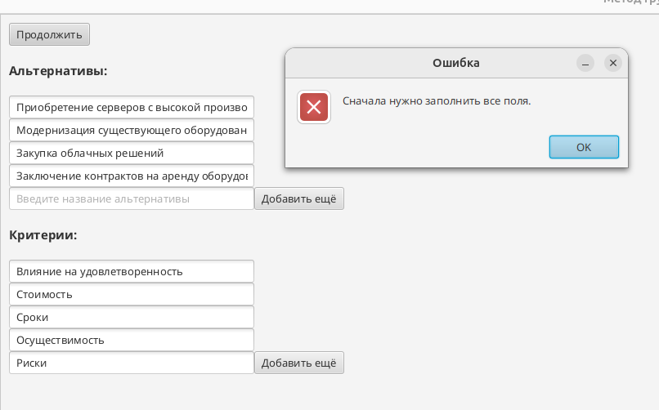Рисунок 5.1 - Первый этап работы программы

Затем, на втором этапе, запускаются функции формирования таблицы альтернатив и критериев (TableOfGrades), и полей для заполнения весов критериев (addWeightesFields). Далее на кнопку перехода устанавливается обработчик события переключения на следующий этап, а пользователю предлагается ввести данные в поля ввода. Стоит отметить, что при вводе значений весов критериев, которые суммарно будут давать значение больше единицы, и нажатии на кнопку перехода, следующий этап не начнёт исполнятся из-за обработчика ошибок, который уведомит пользователя о недочёте(функция validateWeights) (рис. 5.2).

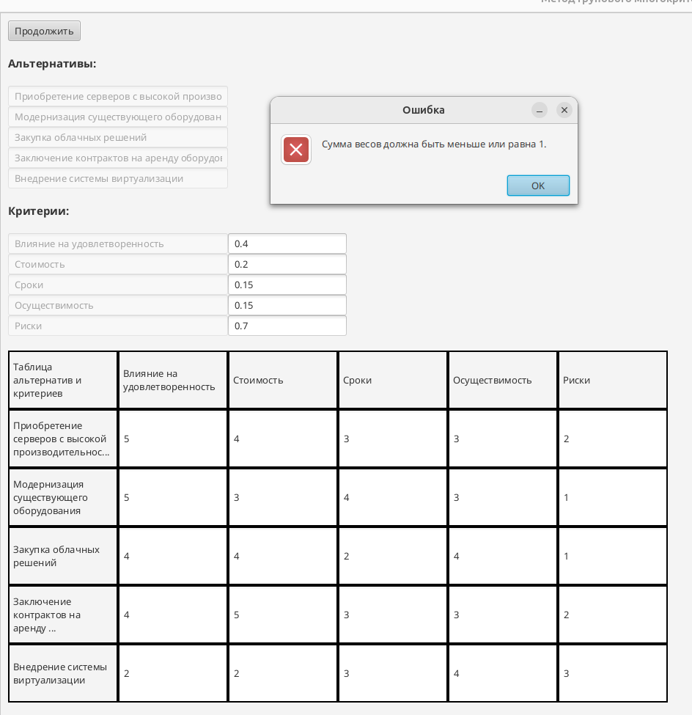Рисунок 5.2 - Второй этап, демонстрация обработки ошибок

Третий этап начинается с того, что запускается функция аддитивной свёртки (GeneralGradesOnTable) и функция поиска приоритетной цели (makeBestGrade), в которых также включён процесс, при котором в таблицу добавляется поле, отображающее приоритетную альтернативу, что является завершением работы программы (рис. 5.3).

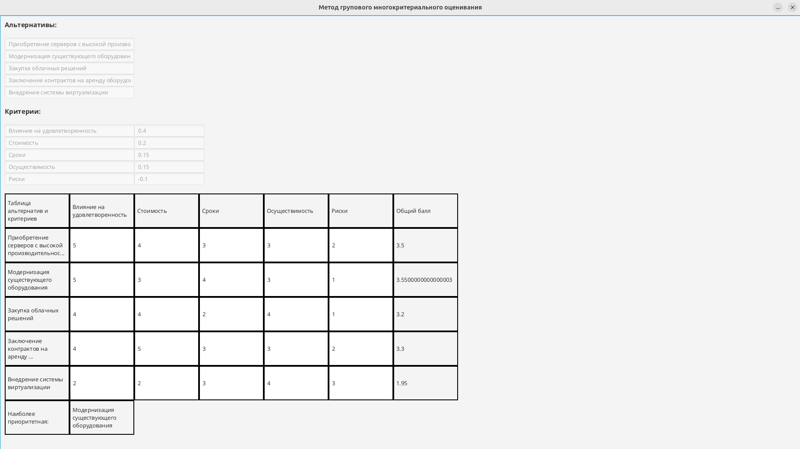Рисунок 5.3 - Процесс аддитивной свёртки и поиск приоритетной цели

Так как объяснение работы программы приводилось на проверенных данных (использовались в прошлых разделах), и полученные данные совпадают, то можно считать, что программа работает корректно.

ЗАКЛЮЧЕНИЕ

В процессе выполнения курсовой работы был проведен системный анализ процесса оказания услуг веб-хостинга в IT-компании, что позволило выявить основную проблему — низкий уровень удовлетворенности клиентов. Для ее решения были разработаны модели структуры системы и дерево причин, что помогло структурировать ключевые аспекты проблемы.
На основании построенного дерева целей сформулированы цели системы. Оценка этих целей проводилась с использованием метода анализа иерархий, что позволило определить приоритетное направление для улучшения, им оказалась цель — «Покупка более мощного оборудования».
Было предложено пять альтернативных решений. Оценка и выбор наиболее эффективного решения осуществлялись с применением метода группового многокритериального оценивания, в ходе которого оказалось, что наиболее перспективным решением является модернизация существующего оборудования.
В рамках работы также было разработано программное обеспечение для реализации метода оценки альтернатив, реализованное на языке Java и его ответвлении - JavaFx. Этот программный продукт включает в себя удобный графический интерфейс и обеспечивает комплексный анализ с возможностью выбора оптимального решения на основе заданных критериев. Использование приложения проходит гладко благодаря функциям обработки ошибок.
Таким образом, по завершении курсовой работы я приобрел навыки применения естественнонаучных и общеинженерных знаний, а также методов математического анализа и моделирования в профессиональной деятельности, что способствует дальнейшему развитию в области системного анализа.

СПИСОК ИСПОЛЬЗОВАННЫХ ИСТОЧНИКОВ

- Хостинг [Электронный ресурс]: Сайт Википедия. URL: https://ru.wikipedia.org/wiki/%D0%A5%D0%BE%D1%81%D1%82%D0%B8%D0%BD%D0%B3 (дата обращения: 05.10.2024)
- Принципы организации службы веб-хостинга [Электронный ресурс]: Информационно-аналитический журнал «Новости науки и технологий» / учредитель ГУ «БелИСА». — Минск: ГУ «БелИСА», 2008, № 2(8). URL: http://www.belisa.org.by/ru/print/?brief=art1_8_2008 (дата обращения: 05.10.2024)
- Технические характеристики сервера для хостинга сайта [Электронный ресурс]: Сайт SE Ranking. URL: https://seranking.com/ru/blog/harakteristiki-servera-dlya-hostinga/ (дата обращения: 05.10.2024)
- Beget [Электронный ресурс]: Сайт Beget. URL: https://beget.com/ru (дата обращения: 05.10.2024)
- SpaceWeb [Электронный ресурс]: Сайт SpaceWeb. URL: https://sweb.ru/ (дата обращения: 05.10.2024)
- Виртуальный хостинг Jino [Электронный ресурс]: Сайт Jino. URL: https://jino.ru/ (дата обращения: 05.10.2024)
- Виртуальный хостинг Ru-Center [Электронный ресурс]: Сайт Ru-Center. URL: https://www.nic.ru/en/ (дата обращения: 05.10.2024)
- Федеральный закон "Об информации, информационных технологиях и о защите информации" от 27.07.2006 N 149-ФЗ (последняя редакция) [Электронный ресурс]: Сайт КонсультантПлюс. URL: https://www.consultant.ru/document/cons_doc_LAW_61798/ (дата обращения: 01.11.2024)
- Федеральный закон "О связи" от 07.07.2003 N 126-ФЗ (последняя редакция) [Электронный ресурс]: Сайт КонсультантПлюс. URL: https://www.consultant.ru/document/cons_doc_LAW_43224/ (дата обращения: 01.11.2024)
- Закон РФ от 07.02.1992 N 2300-1 (ред. от 08.08.2024) "О защите прав потребителей" [Электронный ресурс]: Сайт КонсультантПлюс. URL: https://www.consultant.ru/document/cons_doc_LAW_305/ (дата обращения: 01.11.2024)
- Федеральный закон "Об электронной торговле" [Электронный ресурс]: Сайт Expert Plus. URL: https://www.expertplus.ru/information/stati/21/ (дата обращения: 01.11.2024)
- Nginx [Электронный ресурс]: Сайт Nginx. URL: https://nginx.org/ (дата обращения: 30.11.2024)
- Windows Server [Электронный ресурс]: Сайт Windows Server. URL: https://www.microsoft.com/ru-ru/windows-server (дата обращения: 30.11.2024)
- Ubuntu Server [Электронный ресурс]: Сайт Ubuntu Server. URL: https://ubuntu.com/download/server (дата обращения: 30.11.2024)
- Red Hat [Электронный ресурс]: Сайт Red Hat. URL: https://www.redhat.com/en (дата обращения: 30.11.2024)
- Java FX [Электронный ресурс]: METANIT.COM Сайт о программировании. URL: https://metanit.com/java/javafx/1.1.php (дата обращения: 13.12.2024)
- Visual Studio Code [Электронный ресурс]: Сайт Visual Studio Code. URL: https://code.visualstudio.com/ (дата обращения: 13.12.2024)

Приложение А

(обязательное)

Расчёты локальных приоритетов

Рисунок А.1 - Матрица парного сравнения для цели «Повышение уровня удовлетворённости клиентов услугами веб-хостинга в IT-компании»
 | a1 | a2 | Локальный приоритет
a1 | 1,00 | 2,00 | 0,67
a2 | 0,50 | 1,00 | 0,33
Индекс согласованности |  |  | 0,00
Отношение согласованности |  |  | 0,00

Рисунок А.2 - Матрица парного сравнения для цели «Увеличение частоты проведения сетевых диагностик»
 | a3 | a4 | Локальный приоритет
a3 | 1,00 | 2,50 | 0,71
a4 | 0,40 | 1,00 | 0,29
Индекс согласованности |  |  | 0,00
Отношение согласованности |  |  | 0,00

Рисунок А.3 - Матрица парного сравнения для цели «Оптимизация процесса исправления ошибок»
 | a5 | a6 | Локальный приоритет
a5 | 1,00 | 0,25 | 0,20
a6 | 4,00 | 1,00 | 0,80
Индекс согласованности |  |  | 0,00
Отношение согласованности |  |  | 0,00

Рисунок А.4 - Матрица парного сравнения для цели «Оптимизация нагрузки на сервера»
 | a7 | a8 | Локальный приоритет
a7 | 1,00 | 5,00 | 0,83
a8 | 0,20 | 1,00 | 0,17
Индекс согласованности |  |  | 0,00
Отношение согласованности |  |  | 0,00

Рисунок А.5 - Матрица парного сравнения для цели «Увеличение пропускной способности сети»
 | a8 | a9 | a10 | Локальный приоритет
a8 | 1,00 | 2,00 | 1,50 | 0,46
a9 | 0,50 | 1,00 | 0,67 | 0,22
a10 | 0,67 | 1,50 | 1,00 | 0,32
Индекс согласованности |  |  |  | 0,85
Отношение согласованности |  |  |  | 1,46

Рисунок А.6 - Матрица парного сравнения для цели «Повышение качества работы персонала»
 | a11 | a12 | Локальный приоритет
a11 | 1,00 | 0,50 | 0,33
a12 | 2,00 | 1,00 | 0,67
Индекс согласованности |  |  | 0,00
Отношение согласованности |  |  | 0,00

Рисунок А.7 - Матрица парного сравнения для цели «Внедрение современных технологий»
 | a13 | a14 | Локальный приоритет
a13 | 1,00 | 3,00 | 0,75
a14 | 0,33 | 1,00 | 0,25
Индекс согласованности |  |  | -0,01
Отношение согласованности |  |  | 0,00

Приложение Б

(обязательное)

Результаты выявления приоритетов

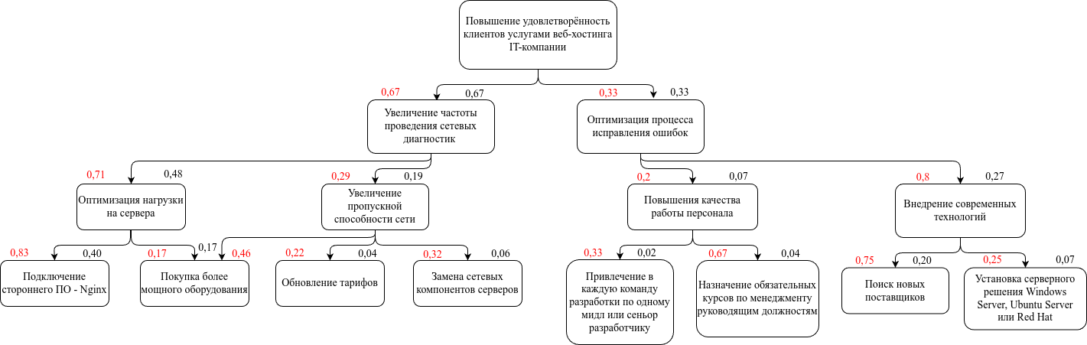Рисунок Б.1 - Дерево целей с локальными и глобальными приоритетами

Приложение В

(обязательное)

Алгоритм решения задачи в виде блок-схемы

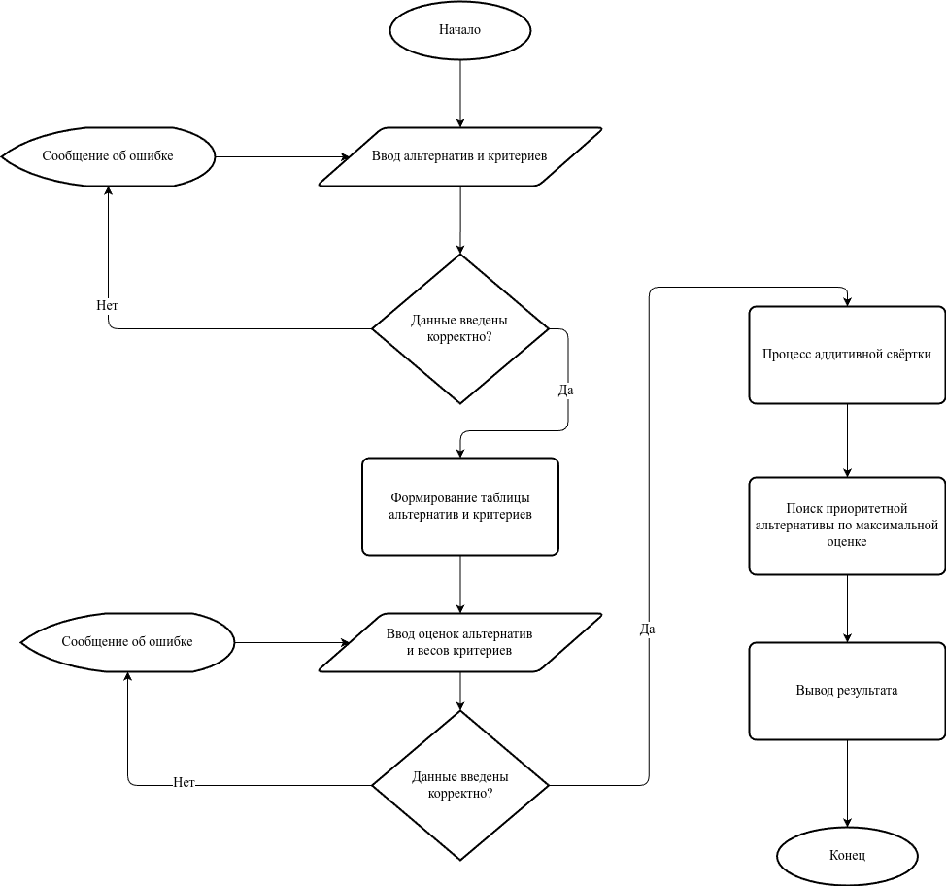Рисунок В.1 - Блок-схема алгоритма работы программы

